1. 知识点体系搭建

选择方案一：先搭建标准的知识点体系。

1. 教材版本确认:

【初中】

人教版：语文、数学、物理、化学、生物、地理、历史、政治、

外研版：英语

【高中】

人教版：语文、数学、英语、物理、化学、生物、地理、历史、政治、

三.产品定位：

本产品的服务主要围绕教学过程开展，但首要服务对象为学生，后续的盈利及变现模式

1. 通过辅助老师的教学工作，优化教学过程。
2. 通过对教学过程的优化辅助，收集学生的个人学情数据，和老师的教学行为。
3. 建立起老师教学行为和学生个人学情的关系
4. 帮助学生了解自己，充分自主学；帮助老师了解学生，更好的教学；帮助学校管理层清楚决策依据，更好的调整教学资源和老师团队；
5. 最后的商业模式围绕学生、家长展开，通过对学生学情和个人数据进行变现。

老师均可免费使用，故对产品的要求是优化老师原有的教学行为，不会优先满足老师的所有需求。

1.题目来源

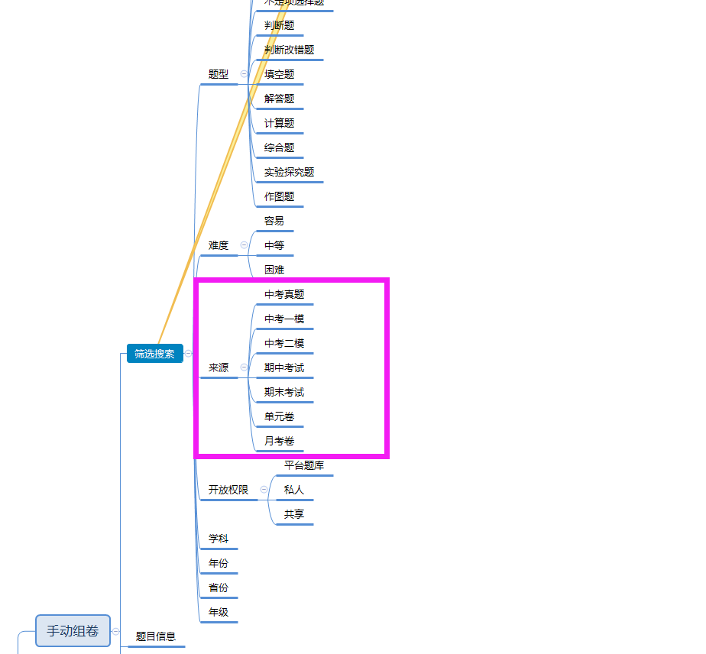

2.待批改里的分类和互动未完成。

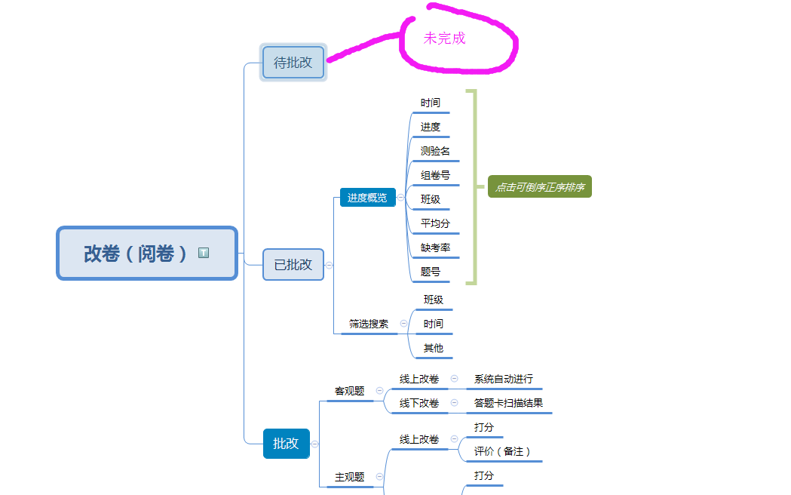

3.不需要系统跟硬件的直接连接。 可通过扫描仪扫描导出图片后，系统对图片进行分析即可。 硬件操作均在扫描仪上完成。

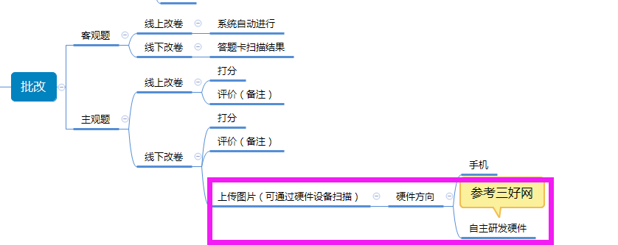

主观题的批改步骤有误。是先扫描、切割图像、上传后，老师在线批改：

（1）学生答题卡线下答题——答题卡完成解答→扫描仪扫→按题目切割图像→分题目发往老师在线批改端。

（2）学生移动端线上答题——在纸上写完答案后，拍照上传。 拍照后的题目发往老师批改端。

4.后台管理员可用。

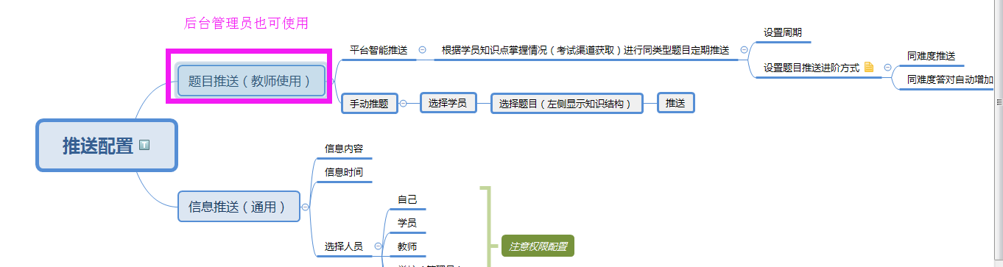

5.是链接扫描设备，扫描的同时输出答案，还是扫描完形成统一的图像后，再上传图片出成绩。

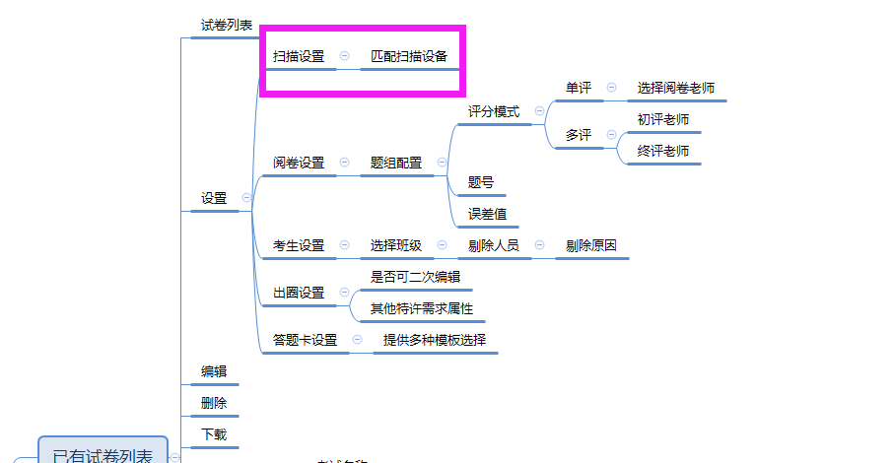

6.应该为编辑人员和编辑原因，可以增减。

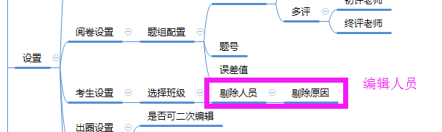

7.缺少学生个人对自己的学情管理。

积分制模块——稍后提供描述

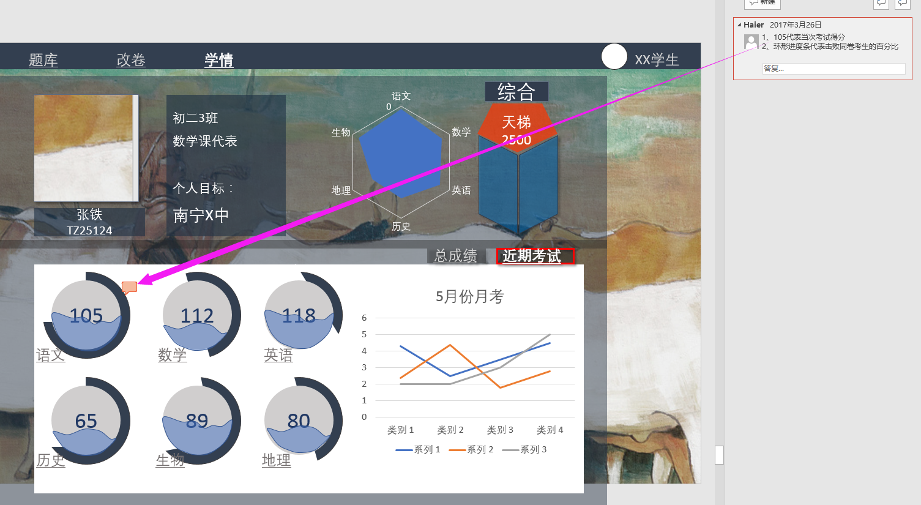

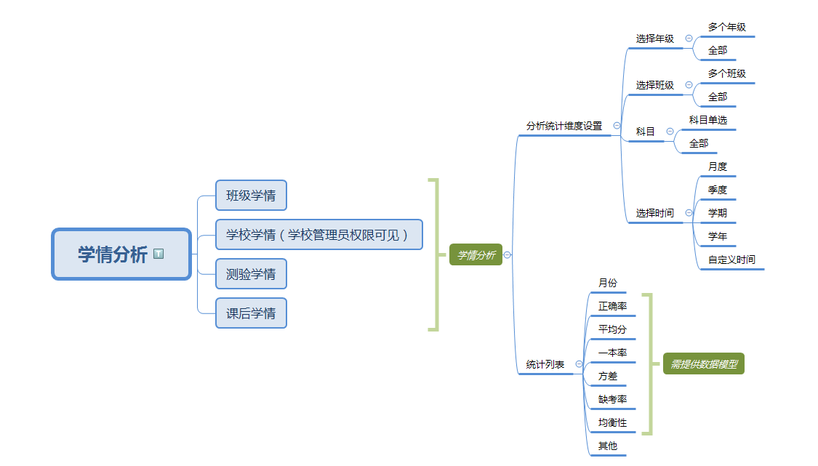

8.题目标签增加上传人

